餐后环节的自主活动问题发现
观察时间：2021年12月27、29、31日
观察地点： 中一班活动室
观察对象：中一班幼儿
幼儿年龄： 5-6周岁
观察目的：了解幼儿在餐后环节中存在的不自主行为现象
观察内容：包括不主动擦嘴、不整理餐具等行为
观察者：顾滢滢
观察方法：事件记录法
事件一：餐后不整理个人桌面（被忽略的自主行为）
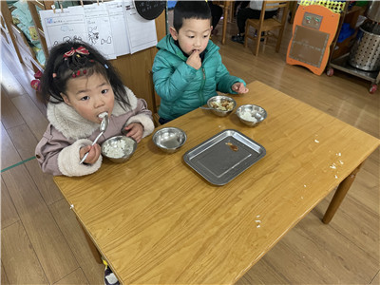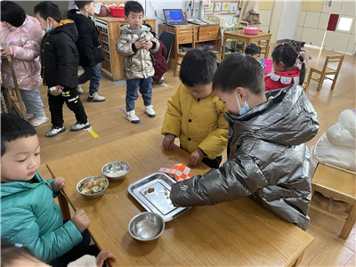
本月在日常观察中发现，幼儿在进餐结束以后，大部分的幼儿桌面都会留下汤汁和米粒，尤其是随着气温日渐降低，幼儿穿着臃肿，进餐行动不便，幼儿与幼儿之间的碰擦也变多了，这就导致了幼儿进餐后桌面地面的整洁度就更低了。班级六组幼儿，都存在不同程度的桌面地面不洁现象，不过在教师提醒之后，幼儿都会及时把撒出的米粒捏紧进餐盘里，包括地面上的菜饭。
连续观察三天，发现如果教师不做提醒，幼儿还是会忘记整理桌面，相关现象在小组长擦桌子这件事上有相似性。

事件二：盛汤路径过于拥堵
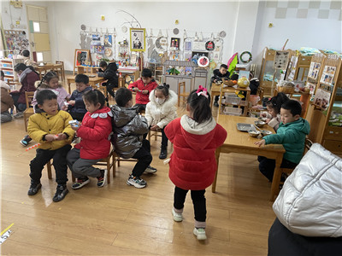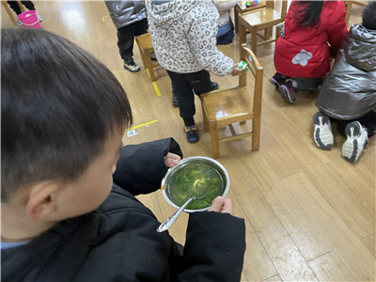
本周餐车调整了摆放位置从益智区移到雪花片搭建区，处在卫生间和水箱之间，这样的安排也是为了方便幼儿在放完餐盘之后顺着路线去漱口以及擦嘴。
在调整餐车以后观察发现，第一组第二组幼儿去盛汤的路线变得特别曲折遥远，幼儿为了更快的到达自己的位置，会选择从集体活动的空间位置（餐后玩魔尺游戏）中穿过，这样虽然缩短了路线，但是也增加了与玩魔尺幼儿碰擦的概率，这样的情况很容易导致汤碗撒掉。而幼儿自主盛汤的时候，往往也不注意汤量，总是盛出整整一碗汤。于是，盛汤路径的选择就成为了幼儿自主餐后活动的一个重要改进点。
事件三：餐后不记得漱口、擦嘴
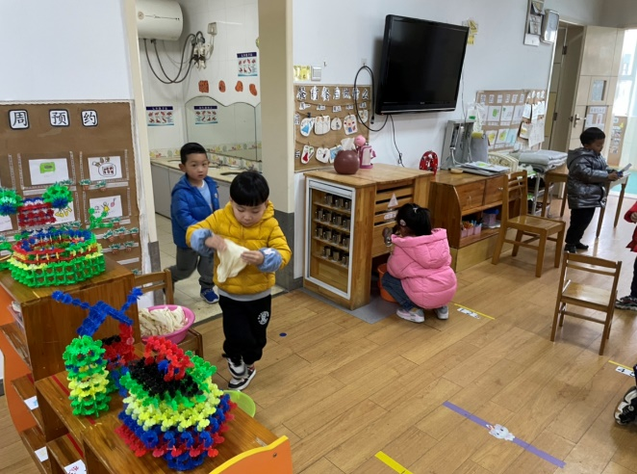
通过前期对个体幼儿的连续观察发现，幼儿在整理完餐具之后，擦嘴漱口这两个行为是没有固定的先后顺序的，但往往就容易被幼儿忽视其中一个行为，特别是擦嘴，保育教师最近发现擦嘴毛巾总是有很多没用过剩下的。
- 支持性策略：
根据以上观察到的事件一和事件三，老师及时跟幼儿交流讨论，共同商量出餐后自主活动顺序提示四件事：
第一事：整理桌面地面，位置整洁
第二件事：整理餐具，光盘行动
第三件事：漱口擦嘴，口腔卫生
第四件事：搬椅子离开，个人游戏
环境支持策略:教师会将口诀制作出墙面贴在班级公约附近，提醒幼儿按照顺序进行餐后行动。
根据事件二，关于幼儿盛汤路径的确定，目前暂定是让幼儿从侧面小路走到自己的位置，并且提醒玩魔尺以及搬椅子的幼儿避让盛汤的幼儿。
以上策略，还需要通过下星期的跟进观察来证实其有效性，并再做调整。

